**ЗВІТ**

**до лабораторної роботи № 2**

**«Булеві функції»**

**з дисципліни «ПДС»**

**студента групи КН-2428Б**

**Страшівськи Володимир**

**Мета роботи:** Поглибити і закріпити розуміння теоретичних положень розділу «Булеві функції», формувати практичні навички програмування алгоритмів розділу «Булеві функції», розвивати логічне мислення та алгоритмічну культуру.

**Завдання:**



**Хід роботи**

|  |  |  |  |  |
| --- | --- | --- | --- | --- |
| p | q | r | q v r | p→(q v r) |
| 0 | 0 | 0 | 0 | 1 |
| 0 | 0 | 1 | 1 | 1 |
| 0 | 1 | 0 | 1 | 1 |
| 0 | 1 | 1 | 1 | 1 |
| 1 | 0 | 0 | 0 | 0 |
| 1 | 0 | 1 | 1 | 1 |
| 1 | 1 | 0 | 1 | 1 |
| 1 | 1 | 1 | 1 | 1 |

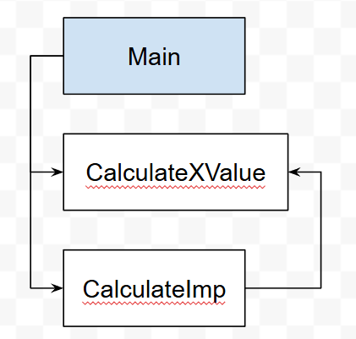

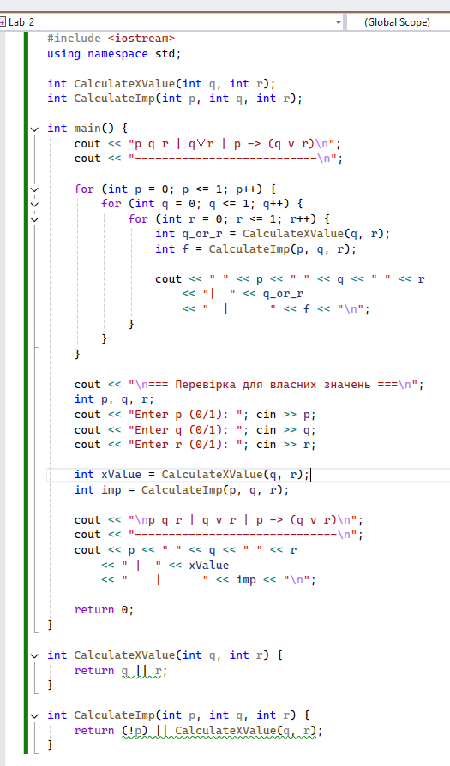

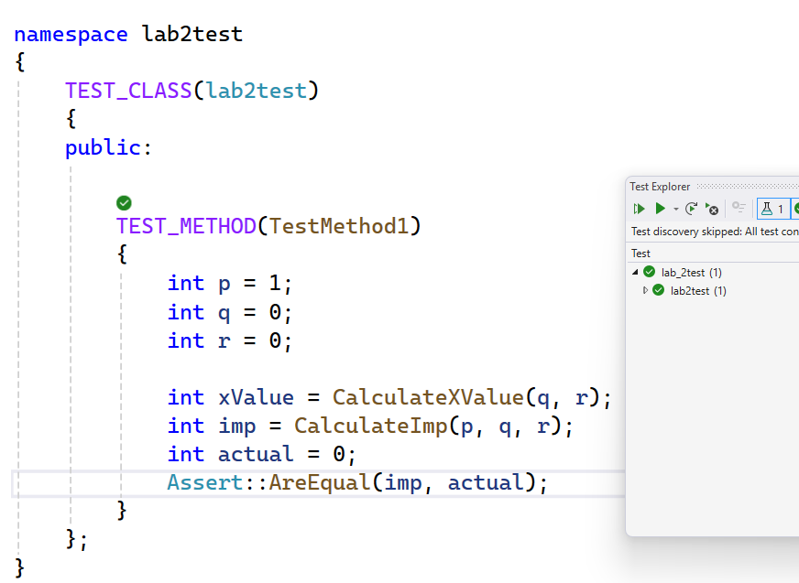

**Git: https://github.com/vova131241/PDS**

**Висновок:** Я Поглибив і закріпив розуміння теоретичних положень розділу «Булеві функції», формувати практичні навички програмування алгоритмів розділу «Булеві функції», розвивати логічне мислення та алгоритмічну культуру.